

Support & Maintenance Vertrag

Zwischen

edoras GmbH & Co. KG
Bleichstraße 94
75173 Pforzheim
- im folgenden „Servicegeber“ genannt -

Und

VPV LEBENSVERSICHERUNGS-AG
Mittlerer Pfad 19
70499 Stuttgart
- im folgenden „Servicenehmer“ genannt -

für
das gesamte VPV CMS System & den Redakteurs Support

Inhaltsverzeichnis

1 Allgemeine Information zum Dokument 4
2 Systeme 4
2.1 IT-Systemlandschaft 4
3 Definitionen 6
3.1 Support 6
3.1.1 First-Level Support Systemproblem (von VHD übernommen) 6
3.1.2 First-Level Support Redakteure (von edoras übernommen) 6
3.1.3 Second-Level Support (edoras mit Unterstützung von RedDot / Ondics) 7
3.2 Fehlerklassen 7
3.3 Definition Support Ticket 7
3.3.1 Inhalte eines Tickets 8
4 Umfang der Hotline, Voraussetzung für die Inanspruchnahme 9
4.1 Aufgaben des Servicegebers 9
4.2 Reguläre Servicebereitschaft (Zeitraum 1) 10
4.2.1 Reaktionszeiten Zeitraum 1 10
4.2.2 Supportmedium Zeitraum 1 10
4.3 Servicebereitschaft außerhalb der regulären Zeiten (Zeitraum 2) 10
4.3.1 Reaktionszeiten Zeitraum 2 11
4.3.2 Supportmedium Zeitraum 2 11
5 Prozessbeschreibung 12
5.1 Annahme und Ticketgenerierung 12
5.2 Ticketübergabe an edoras 12
5.3 Ticketbearbeitung und Distribution 12
5.4 Eskalation 13
5.5 Ticketlösung 13
6 Vertragsspezifische Definitionen 15
6.1 Systeme 15
6.2 Support-Levels 15
6.3 Projektbezogene Beispiele und Abgrenzung 15
6.3.1 First-Level Support System Problem 15
6.3.2 First-Level Support Redakteur 16
6.3.3 Second-Level Support 16
6.4 Support Mitarbeiter 17
7 Vergütung 18
7.1 Stundenpreise 18
7.2 Spesen und Reisekosten 18
8 Vertragsdauer und Kündigung 19
9 Allgemeines 19

Allgemeine Information zum Dokument
Das folgende Dokument beschreibt die Supportleistungen für RedDot-Projekte und das BD-Forum, die kundenseitig gehostet werden. Neben dem Prozess einer Supportanfrage werden Rollen und Aufgaben der jeweiligen Parteien beschrieben. Es dient als Grundlage für den Supportvertrag mit der VPV Lebensversicherungs AG und beschreibt die Leistungen und Schnittstellen der edoras GmbH & Co. KG.

Systeme
Da die VPV mehrere Systeme im Einsatz hat und diese von unterschiedlichen externen Dienstleistern und internen IT-Abteilungen gewartet werden, soll hier auch ein kurzer Überblick ermöglicht werden.

IT-Systemlandschaft
Das folgende Schaubild soll eine vereinfachte Darstellung der Systemlandschaft bei der VPV darstellen und den unterschiedlichen Zuständigkeiten.
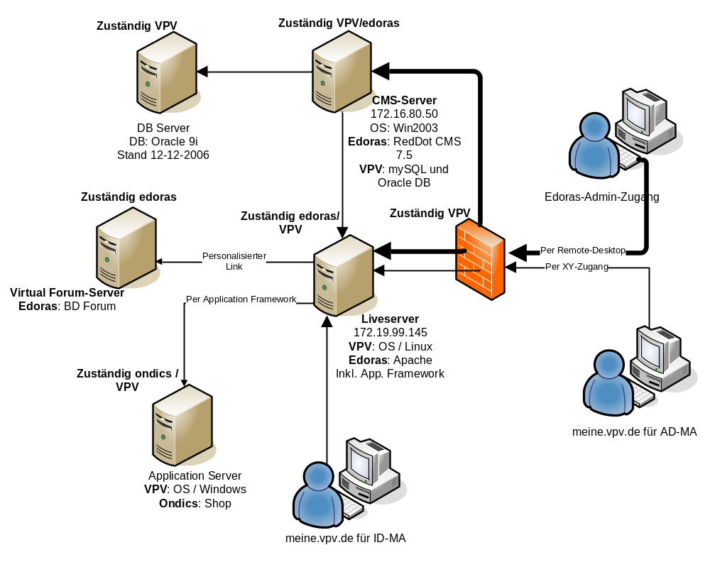
Um einen möglichst reibungslosen Verlauf des Supports zu gewährleisten, müssen alle Beteiligten wissen, für welche Arbeiten Sie zuständig sind, wer die Ansprechpartner sind und wie hier der Kommunikationsprozess zu erfolgen hat, falls ein Fehler auftritt. Diese Informationen sind in dem Betriebshandbuch zu dokumentieren.

Definitionen

Support
Beim Support handelt es sich um Unterstützungsleistungen für End-Anwender bei den Anwendungen eines definierten Datenverarbeitungssystems. Bei der VPV wird unterschieden zwischen dem
- First-Level Support für die VPV-Redakteure, welche sich mit dem RedDot CMS auskennen,
- dem First-Level Support für Systemprobleme an sich und dem
- Second-Level Support für Software von Drittanbietern.
Der First-Level Support für die Redakteure und der Second-Level Support wird direkt von edoras übernommen, wobei der Second-Level Support in Zusammenarbeit mit Dritt-Dienstleistern angebildet wird.
Der First-Level Support für Systemprobleme wird direkt von der VPV-Help Desk (kurz VHD) übernommen. Eine genaue Erläuterung der Supportstufen erfolgt in diesem Kapitel.

First-Level Support Systemproblem (von VHD übernommen)
Der First-Level Support Systemproblem nimmt zentral alle Systemproblem-Benutzermeldungen entgegen, die sich mit dem allgemeinen Thema Intranet beschäftigen. Aus einer Benutzer-Meldung wird im Support ein Ticket generiert (gestützt durch das beim Kunden eingesetzte Supportsystem Lotus Notes, siehe auch „Definition Support Ticket“).
Der First-Level-Support der VPV gibt Probleme, die laut dem Betriebshandbuch in den Verantwortungsbereich von edoras fallen, an den „First-Level Support Redakteure“ weiter.

First-Level Support Redakteure (von edoras übernommen)
Aufgabe des „First-Level Support Redakteure“ ist die Kommunikation mit den CMS-Redakteuren und die weitestgehende Behandlung aller ungelösten Supportanfragen des „First-Level Supports Systemproblem“. Hauptsächlich werden hier Applikationsfehler identifiziert – also Probleme, die nicht auf einen Bedienungsfehler zurückzuführen sind. Übersteigt die Komplexität der Anfrage das Know-how oder die technischen Möglichkeiten des Supports oder sind dokumentierte Lösungswege nicht anwendbar, so werden die Supportanfragen an den „Second-Level Support“ weitergeleitet.
.

Second-Level Support (edoras mit Unterstützung von RedDot / Ondics)
Der Second-Level Support setzt sich aus Spezialisten des Herstellers zusammen und löst technische Probleme, die innerhalb der Applikation (Bugs) zu suchen sind und betriebsrelevant sind oder im Betrieb auftreten.
Dieser Second-Level Support kann durch Dritte abgebildet werden, sofern Fremdsoftware im Einsatz ist, deren Fehleridentifikation und -behebung edoras nicht abbilden kann (z. B. Ondics Shop, RedDot CMS und Liveserver). Entsprechende Verträge sind vom Kunden direkt mit dem jeweiligen Softwarehersteller zu vereinbaren. In diesem Fall wird edoras als anfrageberechtigt im Namen des gemeinsamen Kunden beim Softwarehersteller angemeldet.

Fehlerklassen
Zur Klassifizierung von Fehler gelten die gleichen Kategorien, wie diese in der VHD schon eingesetzt werden. Es ist wichtig mit Fehlerklassen zu arbeiten, damit der Support dringende Tasks von weniger dringlichen unterscheiden und reagieren kann.
1 | System Stillstand: Eine bestimmte Funktionalität (Geschäftsvorfall) funktioniert nicht und hat bedeutende Auswirkungen auf die Nutzbarkeit der Software. Die Nutzung der Software ist wesentlich eingeschränkt. Die Auswirkungen auf den Endkunden sind sehr hoch.
2 | Abteilung kann nicht arbeiten: Eine bestimmte Funktionalität (Geschäftsvorfall) funktioniert nicht und hat bedeutende Auswirkungen auf die Nutzbarkeit der Software. Die Nutzung der Software ist eingeschränkt. Die Auswirkungen auf den Endkunden sind hoch.
3 | Einzelner User kann nicht arbeiten: System ist verfügbar, Störung ist nicht erkennbar. Das System arbeitet nach wie vor einwandfrei in der gleichen Performance und mit der gleichen Last. Eine bestimmte Funktionalität (Geschäftsvorfall) funktioniert teilweise nicht. Die Nutzung der Software ist nicht oder nur unwesentlich eingeschränkt. Die Auswirkungen auf den Endkunden sind gering.
4 | Auftragsarbeit: Erweiterungen oder Änderungen an bestehenden Funktionalitäten die nicht Anwendungskritisch sind. Diese Aufgaben werden im Voraus mit dem Kunden geplant und Termine definiert.

Definition Support Ticket
Zur Bearbeitung eines Tickets durch den First- oder Second-Level Support muss gewährleistet sein, dass ein Ticket über die erforderlichen Informationen verfügt, die eine schnelle Bearbeitung und Lösungsfindung ermöglichen.

Aufgabe eines solchen Tickets ist die Zuweisung einer Benutzermeldung an eine Funktionsstelle oder eine Person innerhalb einer Funktionsstelle zur weiteren Bearbeitung und letztendlich zur Lösung.

Alles in Allem dienen diese Tickets dazu, den reibungslosen IT-Ablauf zu erhalten oder wiederherzustellen.

Inhalte eines Tickets
Folgende Informationen müssen in einem Ticket enthalten sein um Rückfragen weitestgehend zu vermeiden und eine schnelle Bearbeitung zu gewährleisten:
- Interne Ticketnummer
- Ticket Nr.
- Von wem ist das Ticket? (VHD-Supporter/Benutzer)
- Wann (wann ist es erstellt worden)
- Personalien (Name, Vorname ,Tel., Abteilung, Erreichbarkeit) des Anrufers/Problem-Owners
- Prioritätsstufe
- Kategorie
- Problembeschreibung
- Problemlösung
- Von wem wurde es wann bearbeitet
- Status der Bearbeitung (offen, Zugewiesen, in Arbeit, gelöst, fertig)
- Bearbeitungszeit

Es ist zu prüfen inwieweit die hier beschriebenen Informationen über das bestehende Support-System Lotus Notes abgedeckt oder ergänzt werden.

Umfang der Hotline, Voraussetzung für die Inanspruchnahme
In dem folgenden Kapitel werden die Aufgaben des Servicegebers und die Servicebereitschaften erläutert. Diese Inhalte wurden in Zusammenarbeit mit der VPV in Workshops und Meetings erarbeitet.

Aufgaben des Servicegebers
Edoras betreut die internen und externen Anwender der VPV-CMS-Infrastruktur zu Fragen und Problemen bei der Benutzung des CMS im Rahmen einer Hotline per Telefon und E-Mail.
Dies betrifft die Systeme: BD-Forum, Reddot (CMS und LiveServer) und alle auf den Servern befindlichen Systeme wie die Appache Server, Tomcat und die Reverse Proxies. Ausgeschlossen sind die derzeit von der VPV verwalteten Systeme wie die mySQL und Oracle-Datenbanken, sowie die Shop-Lösung von Ondics.
Zur Softwarewartung zählt das regelmäßige Einspielen von Updates und Patches für die installierten Produkte in deren aktuellen Major Release, sofern dies nicht automatisiert geschieht, das Testing und ggf. die Systemmigration auf Applikationsebene, sofern dies im Rahmen von Updates erforderlich wird. Ausgenommen sind Patches und Updates die mehr als einen Manntag (8 Stunden) in Anspruch nehmen. Diese werden über von der VPV zu beauftragende Projektgeschäfte abgewickelt.
Benötigte Arbeitsaufwände für Major Release Updates sind durch diesen Vertrag ebenfalls nicht abgedeckt. Unter einem Major Release ist das Update eines Systems von Beispielsweise einer Version 2.x auf eine Version 3.x zu verstehen.
Der Servicegeber verpflichtet sich weiterhin die Betreuung des Systems durchzuführen. Dazu gehören allgemeine administrative Tätigkeiten, wie Kontrolle der Tasks, Kontrolle Plattenplatz, Kontrolle des Logs etc.
Ist eine weitergehende Recherche erforderlich, wird der Servicegeber diese Recherche in Abstimmung mit dem Servicenehmer durchführen und die Frage dann umgehend (in schnellstmöglicher Zeit) schriftlich oder mündlich beantworten. Ein Feedback an den Melder kann auch ein Zwischenfeedback sein. Nach Beendigung des Falles wird auf jeden Fall ein Feedback an den Melder erfolgen.
Die Dokumentation erfolgt in den mit dem Auftraggeber abgestimmten Tools.
Der Servicenehmer wird dem Servicegeber auf Anfrage alle für die Beratung erforderlichen Informationen, Unterlagen und Dokumente zur Verfügung stellen.
Hotline und Mailsupport werden von dem Servicegeber stets für die jeweils aktuellste Projektversion zur Verfügung gestellt. VPV wird, soweit erforderlich, Supportverträge mit den Softwareherstellern abschließen.
Hotlineberechtigt sind seitens des Servicenehmers alle bereits trainierten Personen (VPV-Redakteure) und der VPV eigene Helpdesk.
Die edoras Hotline ersetzt nicht die Anwenderschulung oder das Nachschlagen im Handbuch.

Reguläre Servicebereitschaft (Zeitraum 1)
Für die Erbringung der SLA werden folgende Parameter zur Servicebereitschaft zugrunde gelegt:
- Kalenderbezug: in Deutschland einheitliche Feiertage. (Deutschland)
- Zeitraum: Montag bis Freitag (außer an bundesdeutschen, einheitlichen Feiertagen und am 24.12. und 31.12.)
- Uhrzeiten: 8:00 Uhr bis 18:00 Uhr

Reaktionszeiten Zeitraum 1
- Fehlerklasse 1: 60 Minuten Time to React
- Fehlerklasse 2: 120 Minuten Time to React
- Fehlerklasse 3: 240 Minuten Time to React
- Fehlerklasse 4: 480 Minuten Time to React

Supportmedium Zeitraum 1
Reguläre Supportnummer edoras: +49 7231 - 13937 - 222
Support Handy´s edoras: +49 171 - 8655488 oder +49 171 - 8655411

Servicebereitschaft außerhalb der regulären Zeiten (Zeitraum 2)
Alle weiteren, nicht von Zeitraum 1 abgedeckten, Uhrzeiten.
Bei Bedarf kann über die Projektleitung mit einer Vorlaufzeit von einer Woche die reguläre Servicebereitschaft (Zeitraum 1) auch für diese Tage beantragt werden.

Reaktionszeiten Zeitraum 2
- Fehlerklasse 1: 120 Minuten Time to React
- Fehlerklasse 2: kein Support verfügbar
- Fehlerklasse 3: kein Support verfügbar
- Fehlerklasse 4: kein Support verfügbar

Supportmedium Zeitraum 2
Rufbereitschaft per Handy für zu benennende Key-Accounts bei der VPV (Günther Demuth, Jürgen Butscher, Johann Kaiser, Stephan Schrade von Ondics).
Support Handy´s edoras: +49 171 - 8655488 oder +49 171 - 8655411

Prozessbeschreibung
Im Folgenden wird der kundenspezifische Prozess zur Bearbeitung, Lösung oder ggf. Eskalation eines Tickets beschrieben.

Annahme und Ticketgenerierung
Der Helpdesk der VPV ist die zentrale Annahmestelle für alle Nicht-Redakteurs Supportanfragen und der edoras-Support für alle Redakteurs-Supportanfragen, sowie Anfragen vom VHD.

Ticketübergabe an edoras
Die Ticketübergabe findet optimaler weise automatisiert über Lotus Notes statt, sobald ein Mitarbeiter des VHD-Supports eine Meldung entsprechend dem edoras-Support zuweist. Ansonsten schickt der VHD-Support eine E-Mail mit der internen Bearbeitungsnummer an den edoras-Support, welche alle definierten Ticket-Informationen beinhaltet.

Ticketbearbeitung und Distribution
Bei Non-Redakteur Tickets findet die Bearbeitung direkt durch den Helpdesk statt. Kann das Problem trotz Versuch nicht nachvollzogen werden, so kann das Ticket edoras zugewiesen werden.
edoras prüft dann die Meldung und bearbeitet diese soweit möglich direkt. Bei Problemen mit Drittanbietern (Software oder Hardware) adressiert edoras das Ticket oder leitet die Infos per Email/Telefon weiter und verfolgt die Bearbeitung. Die Mitarbeiter von edoras übernehmen dabei die direkte Kommunikation mit dem Problem-Owner.

Eskalation
Der Kommunikationsprozess wird durch die folgende Grafik dargestellt.
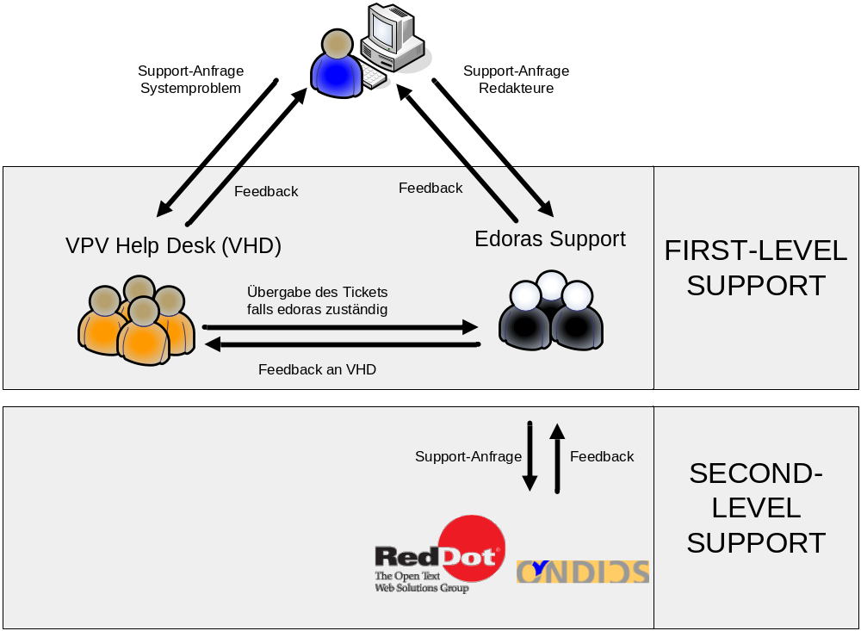
Die Weitergabe einer VHD-Supportanfrage an den edoras-Support erfolgt durch den VHD-Supportmitarbeiter. Eine direkte Ansprache des Supportlevels 2 durch den Endanwender ist nicht vorgesehen. Hierdurch wird gewährleistet, dass die Kommunikation qualifiziert stattfindet und Endanwender auf dem Problemlösungsweg nicht einbezogen sind.

Ticketlösung
Die Lösung eines Tickets kann durch unterschiedliche Szenarien hergestellt werden. Die konkrete Lösung eines Problems ist dabei immer das angestrebte Ziel und der häufigste Fall.
In anderen Fällen kann dies allerdings nur durch die Verbesserung / Anpassung des Systems erfolgen. Solche Modifikationen / Updates / Verbesserungen am System werden von Support gesammelt und durch die VPV in regelmäßigen Abständen gereviewed. Die VPV kann diese dann in Auftrag geben und im Rahmen eines Releasewechsels bereitstellen. Die Aufgabe des Supportmitarbeiters besteht somit in der Erfassung dieser Vorschläge als so genanntes „Proposal Ticket“ und der späteren Kommunikation, bei einer Bereitstellung des Features.
Im dritten Fall kann die Ticketlösung durch eine Umwandlung in ein so genanntes „Defect-ID Ticket“ erfolgen. Solche Fehler können unter nicht vorhersehbaren Umständen entstehen und benötigen umfangreiche Änderungen an der Programmierung des Systems. Diese sind nur im Rahmen eines Releasewechsels zu beheben und sollen daher auf diesem Weg zum Problem-Owner kommuniziert werden. Der weitere Betrieb des Systems darf dabei unter Normalumständen niemals eingeschränkt sein.

Vertragsspezifische Definitionen
Die folgenden Definitionen sind vertragsspezifisch und bilden die Grundlage für die Kalkulation der Kosten.

Systeme
Es ist nicht geplant ein zentrales System für die Verwaltung der Supportanfragen für die Support-Levels bereitzustellen. Solch ein System wäre aus Kosten-Nutzen Sicht nicht zu empfehlen. Daher wird ein vom VHD im Lotus-Notes erstelltes Ticket dem edoras-Support per E-Mail mit den unter „3.3.1 Inhalte eines Tickets“ definierten Punkten zugeschickt.

Support-Levels
edoras ist für den First-Level Redakteur und Second- Level Support verantwortlich. Dieser umfasst die Lösung von First Level Tickets sowie die Adressierung und Verfolgung von Second-Level Tickets, die Ihren Ursprung in der eingesetzten Fremdsoftware oder der eingesetzten Hardware haben und direkt mit dem Softwarehersteller gelöst werden müssen.
Der First-Level Non-Redakteur Support wird vom Kunden über den eigenen Helpdesk abgebildet.

Projektbezogene Beispiele und Abgrenzung

First-Level Support System Problem
Der „First-Level Support Systemproblem“ besteht aus dem VPV Help Desk und deckt Fragen aus folgenden Themenbereichen ab:
- Intranet steht nicht mehr zur Verfügung > Prüfung Intranetverbindung, HW/SW User
- RedDot CMS steht nicht zur Verfügung
Der VHD-Support kennt die VPV-PC Konfiguration und kann diese über Desktopsharing prüfen und gegebenenfalls anpassen.

First-Level Support Redakteur
Redakteur-Probleme und Probleme, die aus Endanwendersicht nicht gelöst werden können, werden an den „First-Level Support Redakteur“ übergeben. Er wird durch edoras abgebildet. Der VHD-Support sowie Administratoren wenden sich via Lotus Notes mit allen Problemen, die in der ersten Instanz nicht gelöst werden können, direkt an edoras. Solche Themen sind:
- Ich benötige den CMS-Zugang für mich bzw. einen VPV Mitarbeiter
- Ich benötige den CMS-Zugang für einen externen User (Internet Agentur)
- Ich möchte eine CMS Schulung besuchen
- Ich kann mich nicht mehr anmelden > Prüfung Zugangsdaten
- Wie erstelle ich eine neue Seite > Ggf. auf die Dokumentation verweisen
- Ich finde meine neue Seite nicht mehr > Hilfe bei der Suchfunktion
- Ich habe ein Bild in den Asset Manager hochgeladen und kann die Datei nicht mehr finden > Hilfe bei der Suchfunktion
- Ich habe ein Bild ausgewählt und es erscheint nicht > Ggf. auf die Dokumentation hinweisen.
- Templatevorbelegung falsch – es können falsche Bausteine zusammengestellt werden > Vorbelegung korrigieren
- Layoutfehler in Templates > Fehler im HTML beheben
- Seiten kommen nicht auf dem Live-Server an > Publizierung prüfen
- Serversystem langsam > Hardwaresupport verständigen
Zusammengefasst deckt edoras alle Bereiche ab, die mit der erbrachten Agenturleistung zusammenhängen: Eigene Skripte, Templates, Schnittstellen, die gesamte RedDot-Konfiguration.

Second-Level Support
Für Probleme die mit denen als Agenturleistung beschriebenen Themenbereichen zusammenhängen bietet edoras im Rahmen dieses Vertrags ebenfalls den vollen Support an. Für Fremdsoftware-Probleme ist edoras der zentrale Ansprechpartner und Koordinator bis zur endgültigen Lösung eines Problems. edoras identifiziert also den Verursacher des Problems und nimmt direkt Kontakt auf. Die eigenen Reaktionszeiten werden in diesem Fall ausser Kraft gesetzt, da hier die beschriebenen zusätzlichen Support-Verträge zum Tragen kommen. Es ist also darauf zu achten, dass alle Supportverträge auf dem gleichen Niveau gehalten werden (Beispiel: 60min Reaktionszeit von edoras und 24h beim Softwarehersteller wäre ein nicht zu akzeptierendes Beispiel). Alle SLA Verträge der Drittdienstleister oder Lieferanten werden edoras hierzu zur Verfügung gestellt.

Support Mitarbeiter
Edoras wird für die Bearbeitung der Serviceanfragen entsprechende dem eingekauften Service Level Mitarbeiter zur Verfügung stellen die zuvor umfangreich auf das Projekt geschult wurden. Jede dieser Person steht für einen Teil der angebotenen Supportzeiten zur Verfügung.
Aufgabe dieser Personen ist die Kommunikation mit den Problem-Ownern, dem First-Level Support und allen weiteren zur Lösung des Problems benötigten Spezialisten sowie die Fehleranalyse und Behebung von kleineren Fehlern.
Zusätzlich haben diese Mitarbeiter Zugriff auf Ressourcen aus dem Entwicklerpool von edoras um mögliche Spezialthemen schneller lösen zu oder unkalkulierbare Stoßzeiten abfedern zu können.

Vergütung
Die angefallenen Serviceanfragen werden auf Stundenbasis nach Aufwand abgerechnet. Die Erfassung aller Serviceanfragen wird über die von edoras hierzu verwendetet Software „JIRA“ vorgenommen.
Der bei der VPV verantwortliche Mitarbeiter wird wöchentlich einen Report der angefallenen Arbeiten erhalten und diesen ggfls. Kommentieren.
Jeweils am Ende des Monats wird eine Liste zwischen edoras & VPV mit allen Supportleistungen ausgetauscht und die darin aufgelisteten Leistungen nach einem Reviewgespräch freigegeben.
Die Zahlungen erfolgen nach den in „7.1 Stundenpreise“ festgelegten Konditionen zum ausgehandelten Rahmenvertrag. Spesen, Reisekosten und andere Regelungen bleiben davon unberührt.

Stundenpreise
Die folgenden Stundenpreise sollen für die Abrechnung zur Anwendung kommen:
Budget in Stunden |  | Bemerkung | € Stundenpreis | € Summen
Von | Bis | Bemerkung | € Stundenpreis | € Summen
1 | Kein Limit |  | 100,00 | Nach  Aufwand

Spesen und Reisekosten
Flug- und Bahnkosten werden auf Nachweis abgerechnet. Übernachtungskosten werden für Inland pauschal mit 130,00 EUR, Ausland pauschal mit 180,00 EUR berechnet.
Reisekosten innerhalb 50 Kilometer werden nicht in Rechnung gestellt. Reisekosten außerhalb 50 Kilometer werden mit dem ersten gefahrenen Kilometer (0,75 €/Kilometer) abgerechnet.

Vertragsdauer und Kündigung
Vertragsbeginn ist der Zeitpunkt der Unterschrift dieses Vertrages durch beide Parteien.
Der Vertrag läuft mindestens bis 30.04.2009 und verlängert sich automatisch um drei Monate wenn er nicht gekündigt wurde.
Die Kündigung hat schriftlich und 3 Wochen im Voraus zum nächsten Vertragsverlängerungszeitpunkt zu erfolgen.

Allgemeines
Nebenabreden wurden nicht getroffen.
Vertragsänderungen und -ergänzungen bedürfen der Schriftform. Gleiches gilt für die Aufhebung dieser Schriftformklausel.
Sollten einzelne Bestimmungen dieses Vertrages ganz oder teilweise unwirksam sein oder werden, so berührt dies die Wirksamkeit der übrigen Bestimmungen dieses Vertrages nicht.
Die Parteien verpflichten sich hiermit, die unwirksame Bestimmung durch eine solche zu ersetzen, die dem wirtschaftlich Gewollten am nächsten kommt.
Gerichtsstand ist Mannheim, Erfüllungsort ist Pforzheim.

Pforzheim, 23.01.2009  Servicegeber |  | Stuttgart, den __.__.2009  Servicenehmer

